罗姆BD9V100MUF评估板测试报告
- 测试目的
- 了解罗姆BD9V100MUF评估板的基本性能。
- 学习罗姆BD9V100MUF评估板的特点及设计原理，开发其运用场景。
- 结合测试评估结果，考虑是否将评估板运用到实际产品中。
- 测试参数
- 输入电压范围，最大输出电流。
- 电源稳定度，输出电压纹波大小。
- 电源开关频率及电源的输出效率。
- 测试过程
- 测试前准备：阅读随板子的说明，查阅芯片数据手册，选择正逻辑启动，并用线将EN端与输入Vin相连。如图所示：
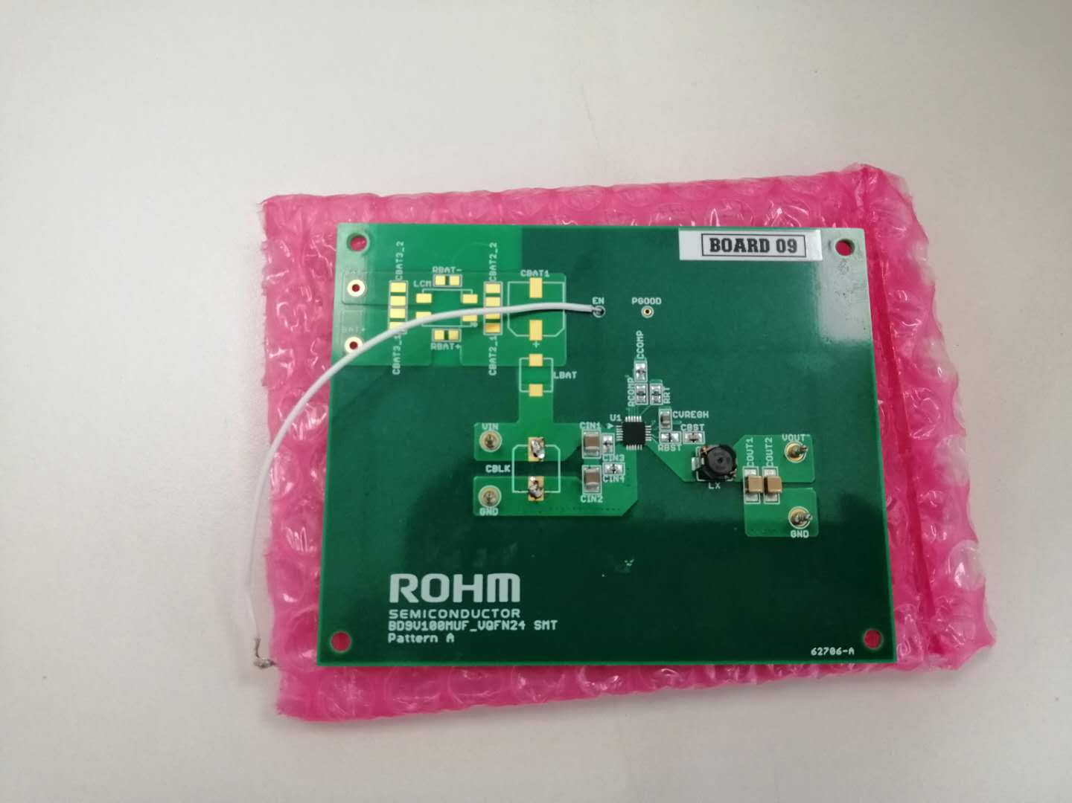
图1 罗姆BD9V100MUF评估板正逻辑启动连线实物图
- 测试过程
- 所用设备：三用表、示波器、直流电源、负载、带夹子的导线若干。测试现场如图所示

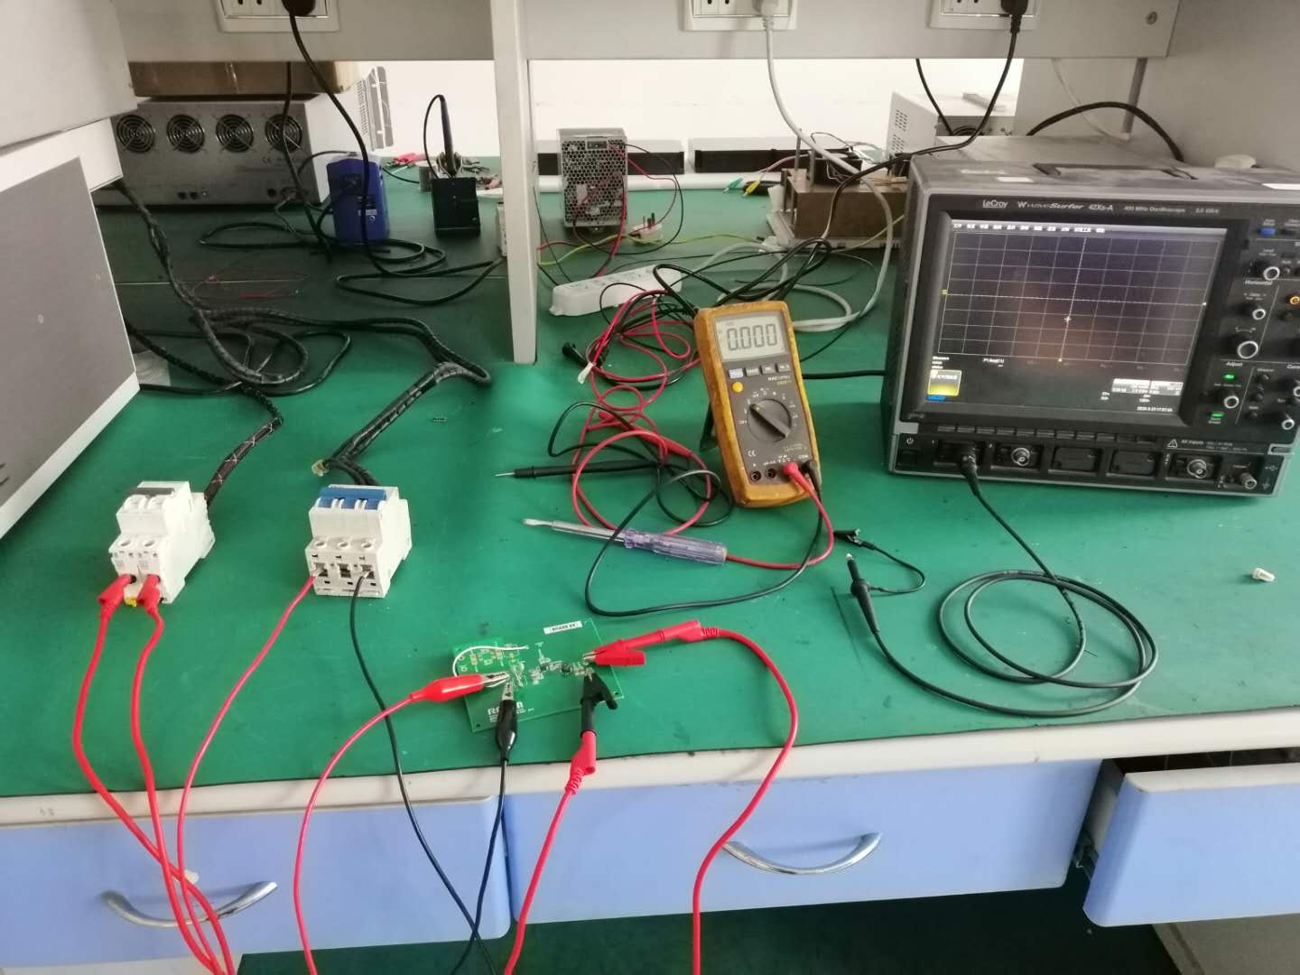

图2 测试现场图
- 测试过程记录如图
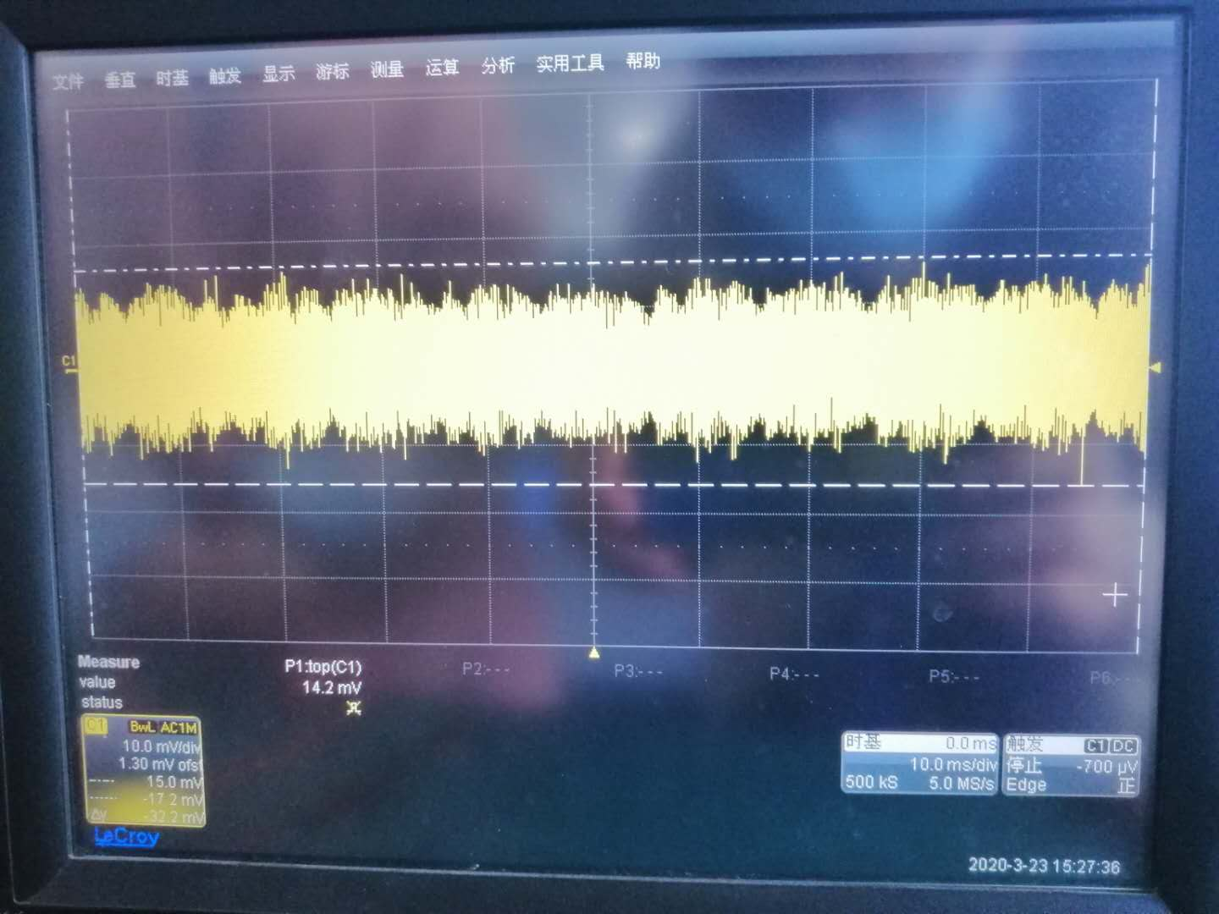

图3 纹波

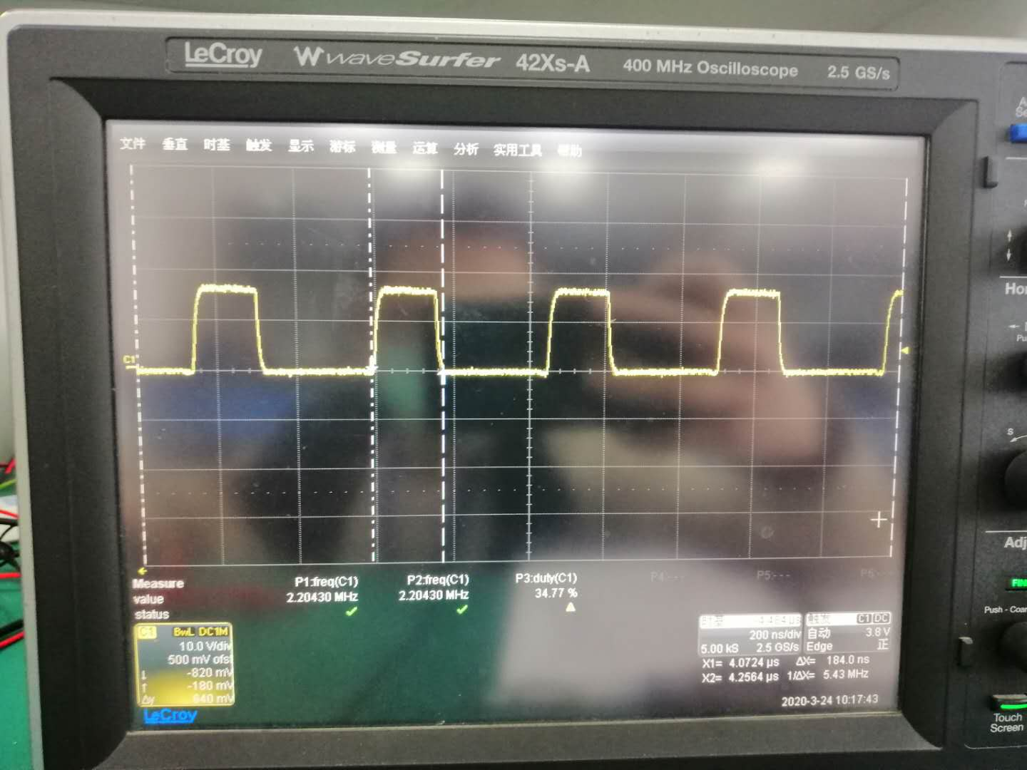

图4 占空比和开关频率
四、测试数据
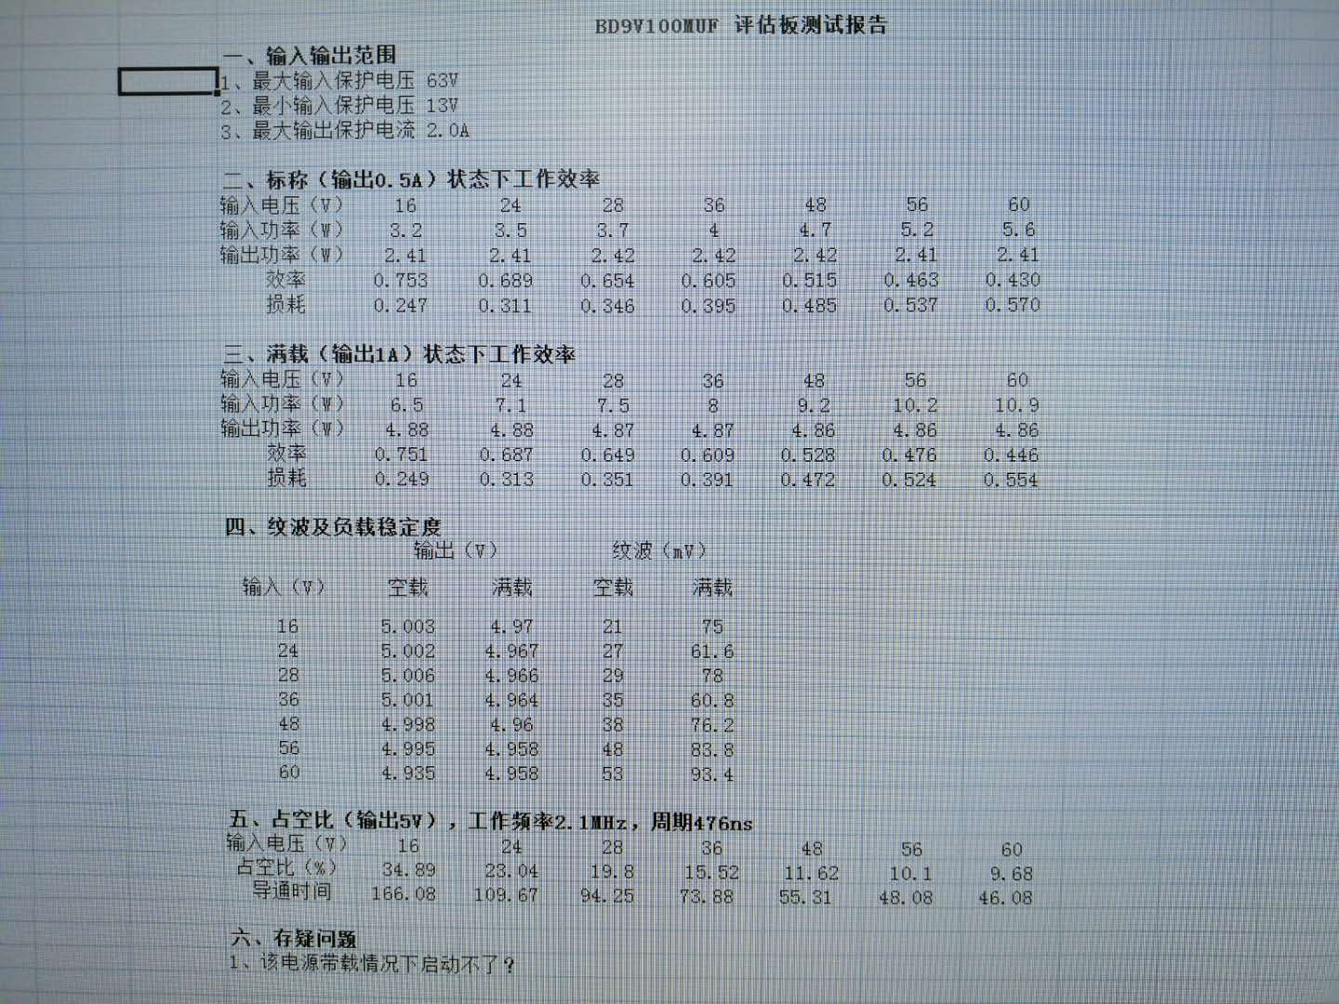
图5 测试数据
- 总结

- 输入电压范围13V-63V，最大输出电流2A。
- 输出电压纹波空载时为30mV-60mV,满载时为60mV-90mV输出纹波较小。
- 输出电压稳定度见图5，满载时<50mV.
- 输入电压一定时，输出电压越低，电源效率越低，具体数据见图5.
- 测试中遇到的问题
1、电源无法带载启动。

